中山市商品房买卖合同网签即备案操作手册

一、线上电子公证网签操作说明

1.创建“商品房买卖合同 - 电子公证”，选择项目 - 下一步 - 选择房屋-合同模板 - 签订合同。
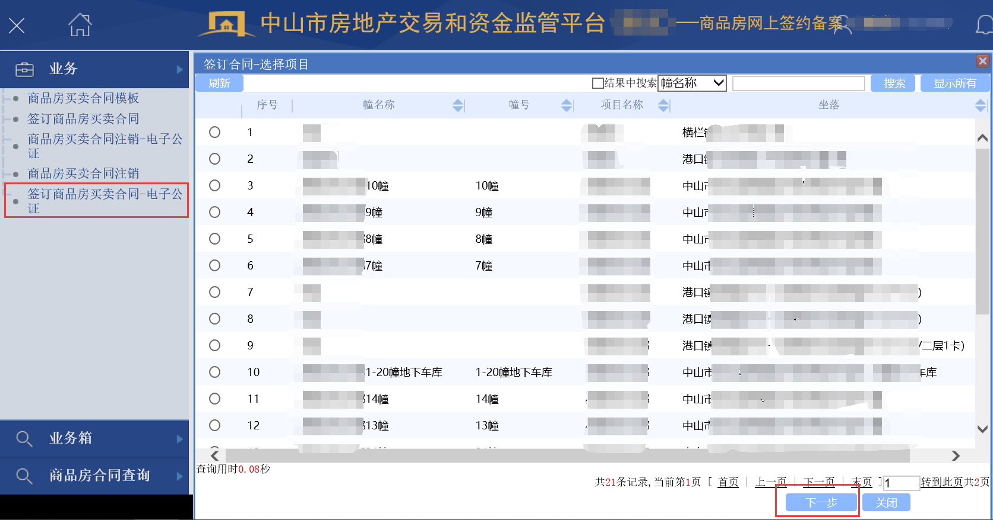
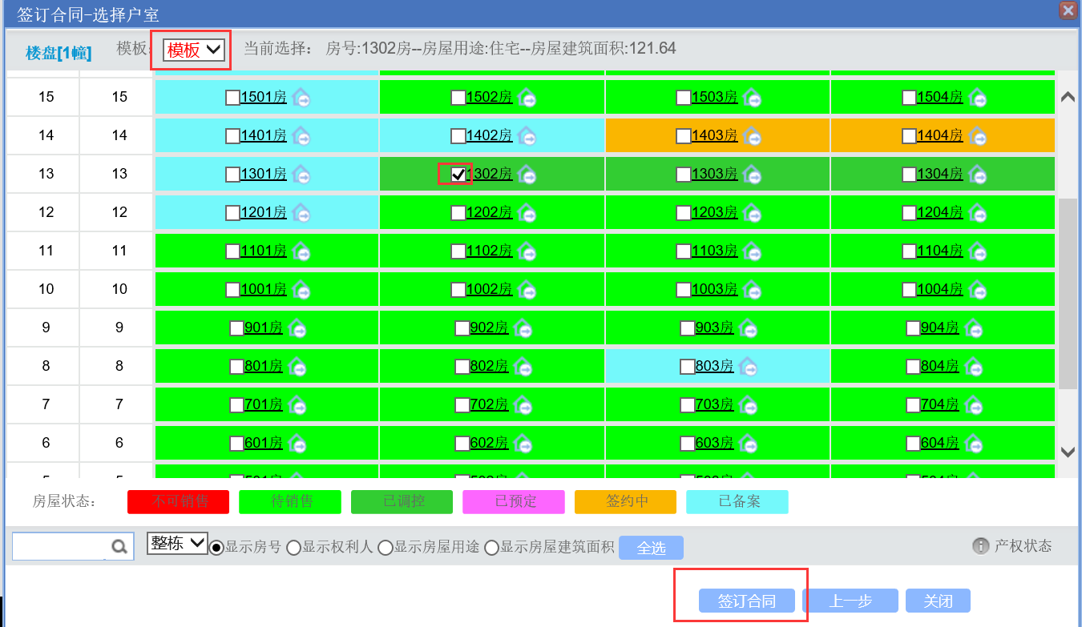

2.填写好合同信息后，点击提交至下一环节，生成合同编号，该商品房即为已网签备案。
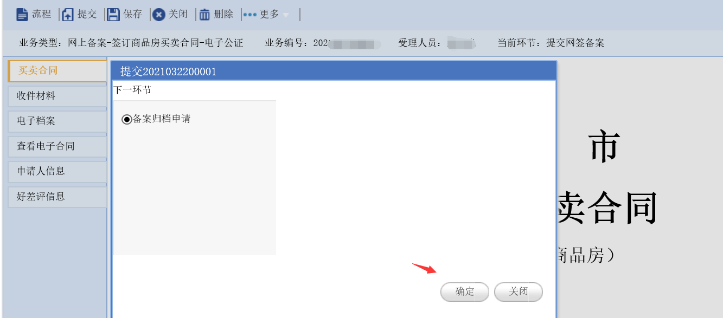

3.点击收件材料，在收件材料中选择上传附件，开始材料上传。
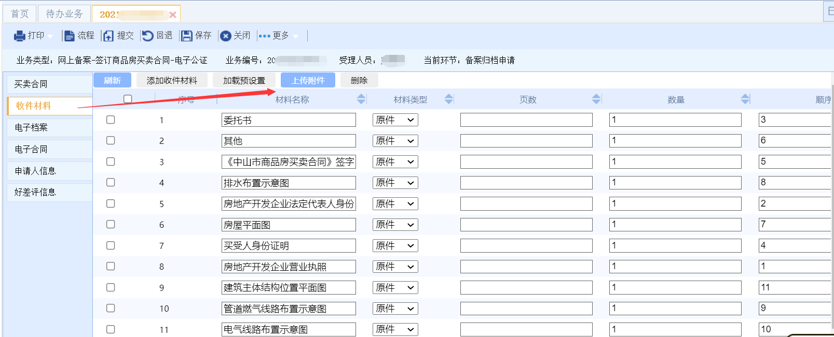
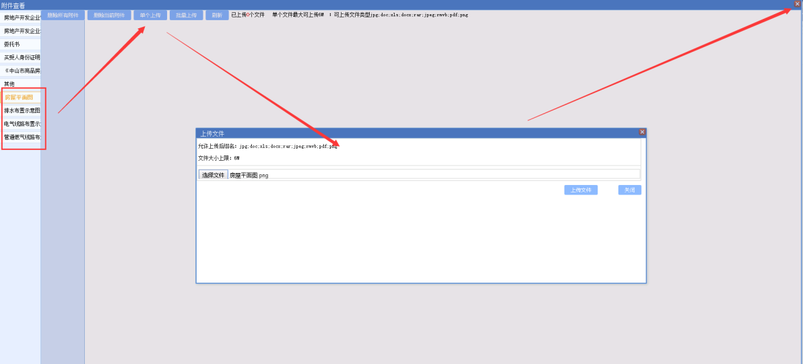

4.点击电子合同 - 选择公证处 - 点击生成电子合同并推送公证处按钮 - 确定。
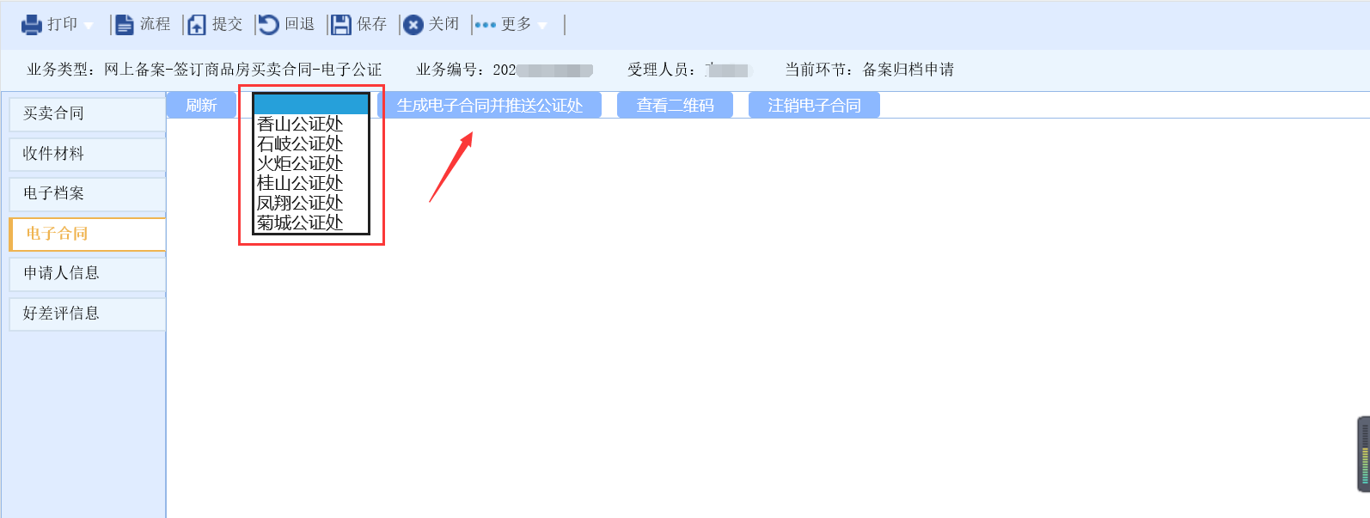
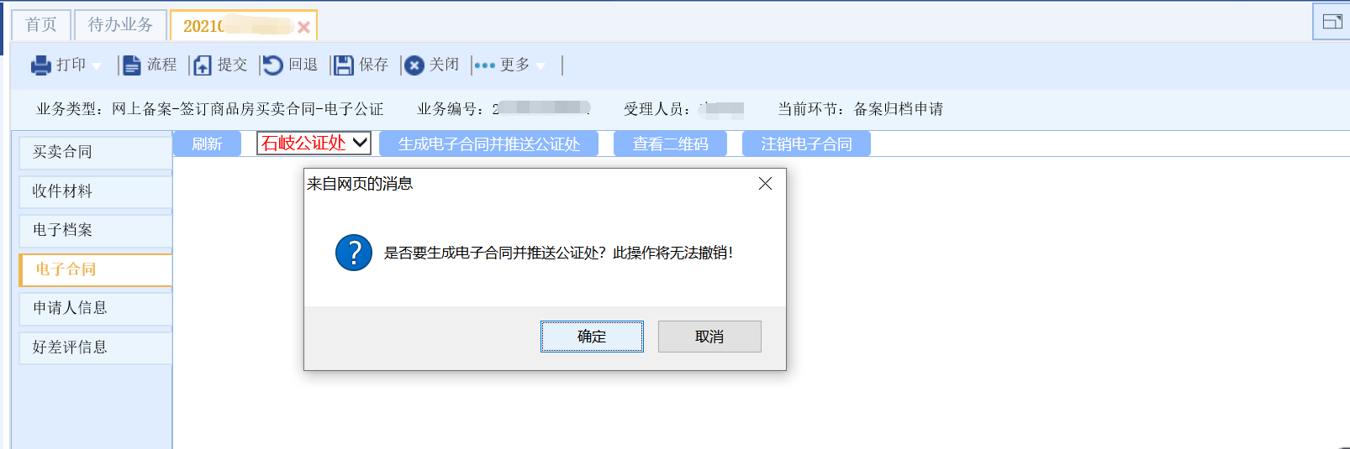
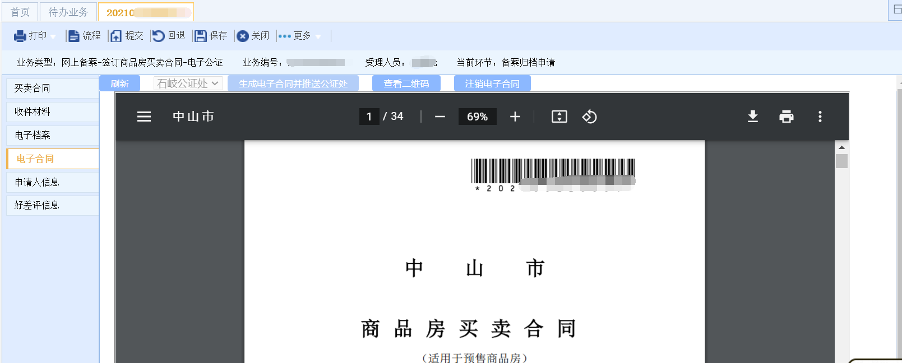

5.电子合同成功推送至公证处后，公证处返回二维码，点击上方查看二维码按钮，会出现二维码信息，使用微信扫描二维码，购房人可以进入在线签约环节。
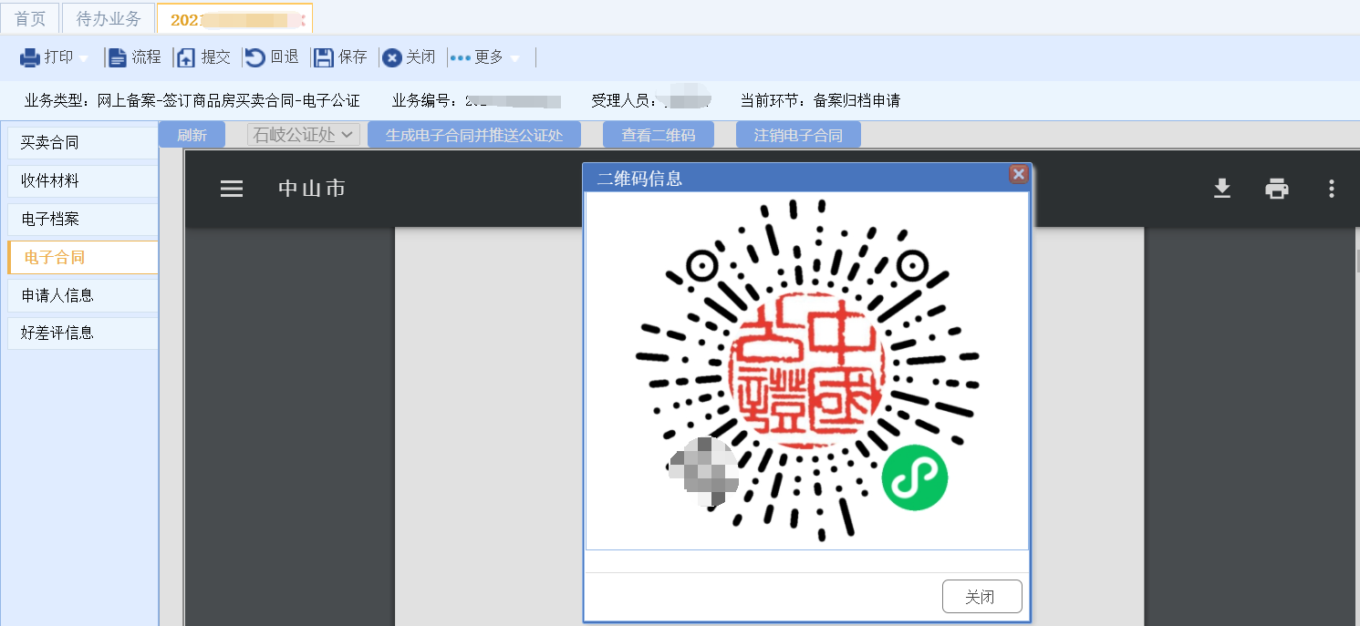
6.若合同信息错误，可操作“撤销申请”按钮，修改信息后，重新推送。
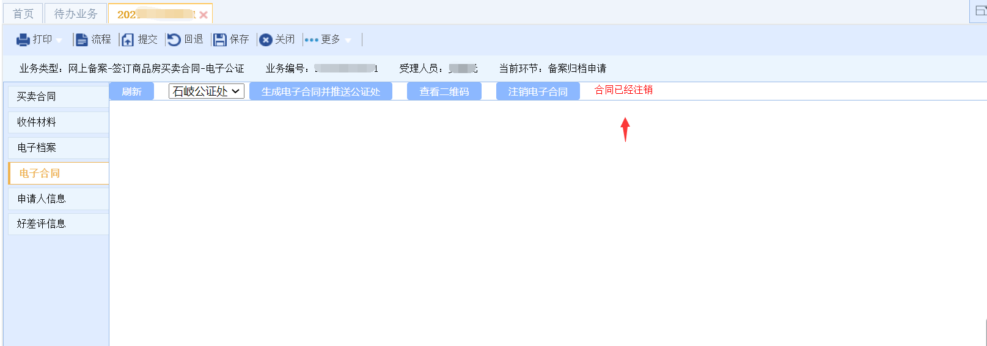

7.扫二维码进入小程序，办理在线签约。公证处出具公证书后并返回中山市房地产交易和资金监管平台后，商品房买卖合同等相关材料自动归档，无需再操作提交。

二、线下网签操作步骤

1.点击“业务”-“签订商品房买卖合同”，如遇楼盘信息较多，可通过搜索幢名称、项目信息等条件查询，选择需签合同项目，点击确定。
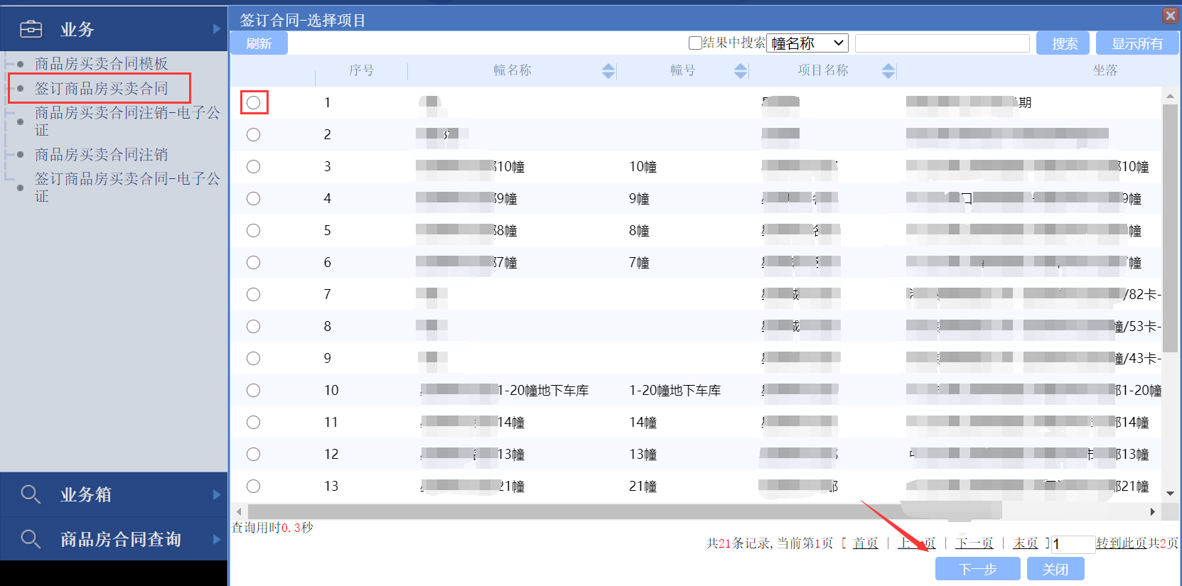
2.先选择合同模板 ，再点击选择已调控的户室，完成选择后点击“签订合同”。
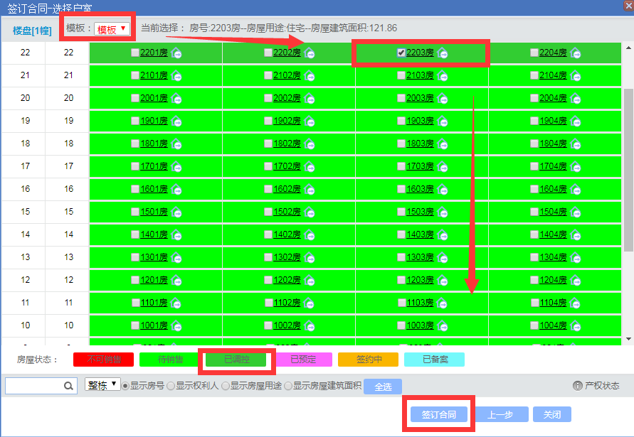

3.完善买卖合同信息，点击“保存”、“提交”至下一环节，生成合同编号，该商品房即为已网签备案。
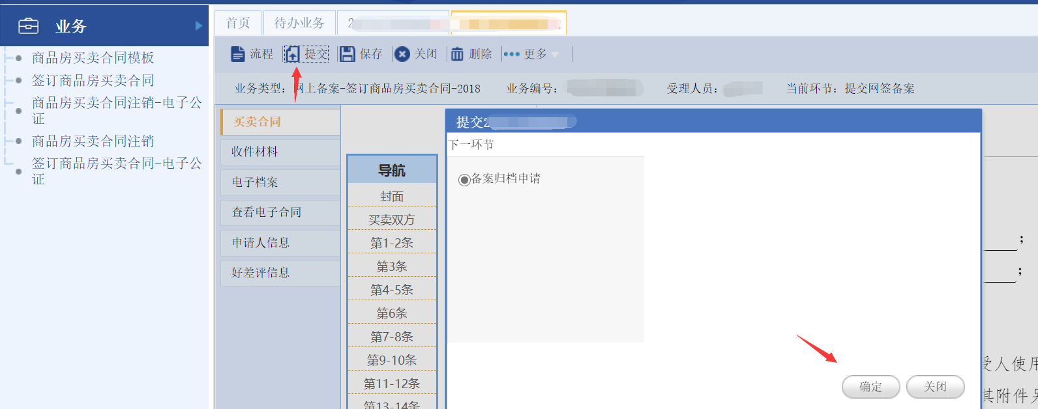

4.点击收件材料，在收件材料中选择上传附件，材料上传成功后提交。

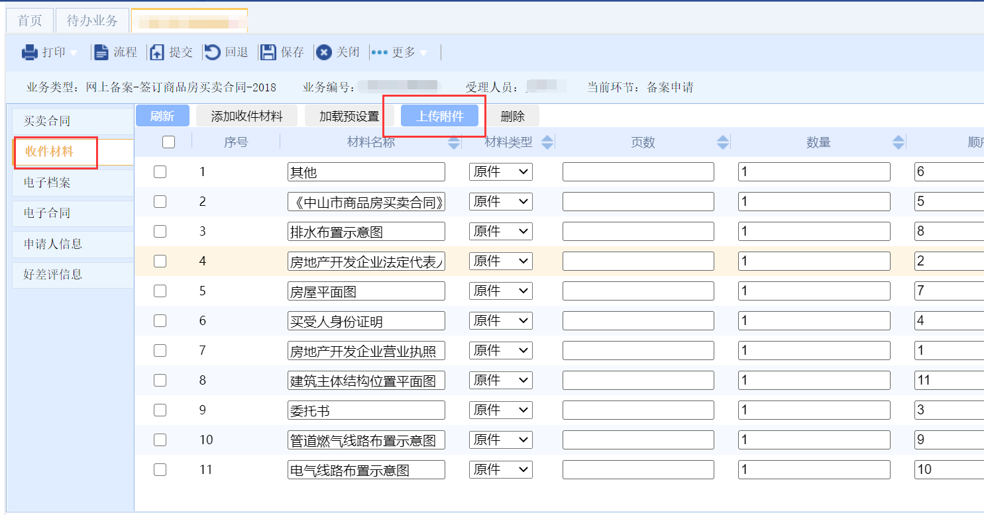
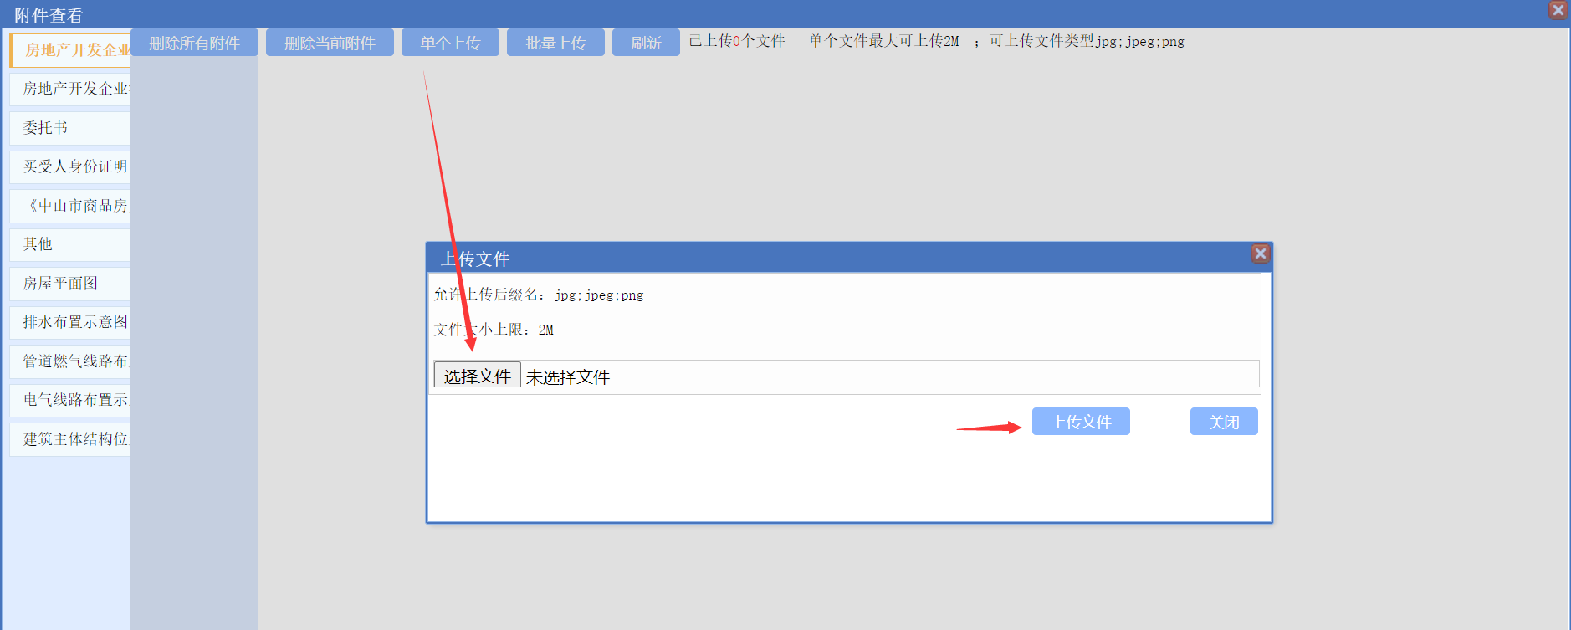

5.合同及相关材料提交并经归档确认后，即为已归档。

